المفاهيم العلمية
المكان | الصف | الحصة | التاريخ | اليوم
 | تاسع/2
  الجهاز العصبي |  | الفصل الأول | علوم الحياة | الوحدة
4-1 | تسلسل حصص الدرس | ما مكونات الجهاز العصبي ؟ |  | عنوان الدرس

- مكونات الجهاز العصبي .
- التمييز بين أجزاء الجهاز العصبي.
- تحديد وظائف مكونات الجهاز العصبي.
نوع النشاط | عنوان النشاط | تنفيذ النشاط | المهارات | أدوات النشاط | زمن النشاط
التحفيز | اطرح سؤالاً  من المسؤول عن هذه؟ | استراتيجية العصف الذهني | الاستكشاف  التفكير العلمي | مجموعة صور لحركات ارادية ولا ارادية | 4د
الاستكشاف | كيف نحسب زمن رد الفعل ؟ | التعلم بالتجربة | الملاحظة  الاستنتاج | مسطرة-2 متعلم | 5د
التفسير | ما مكونات الجهاز العصبي وما وظيفته؟ | أكمل الناقص | الملاحظة  المناقشة | فيديو-مخطط سهمي | 14د
التوسع | نافذة على الصحة | قراءة موجهة | الربط  الاستنتاج | كتاب الطالب | 3د
التقويم | تحقق مما تعلمت | استراتيجية تحدي المجموعات | التذكر  تحليل المعطيات | ورقة عمل | 3د

خطة سير الدرس


مقدمة الدرس: تبدأ المعلمة الحصة الدراسية بتهنئة الطالبات بالفصل الدراسي الثاني وحثهن على بذل المزيد من المجهود هذا الفصل و نعرض القيمة التربوية الولاء للوطن اطلب من الطالبات أن يتفوقن ويرفعن اسم الكويت عاليا.


التحفيز: اطرح سؤالاً
- أعرض مجموعة من الصور لحركات ارادية وغير ارادية
أسأل الطالبات ما اسم الجهاز الذي يتحكم بهذه الحركات ؟
وبماذا يتحكم هذا الجهاز؟
من خلال الإجابة عن الأسئلة تستنج الطالبات عنوان الدرس.

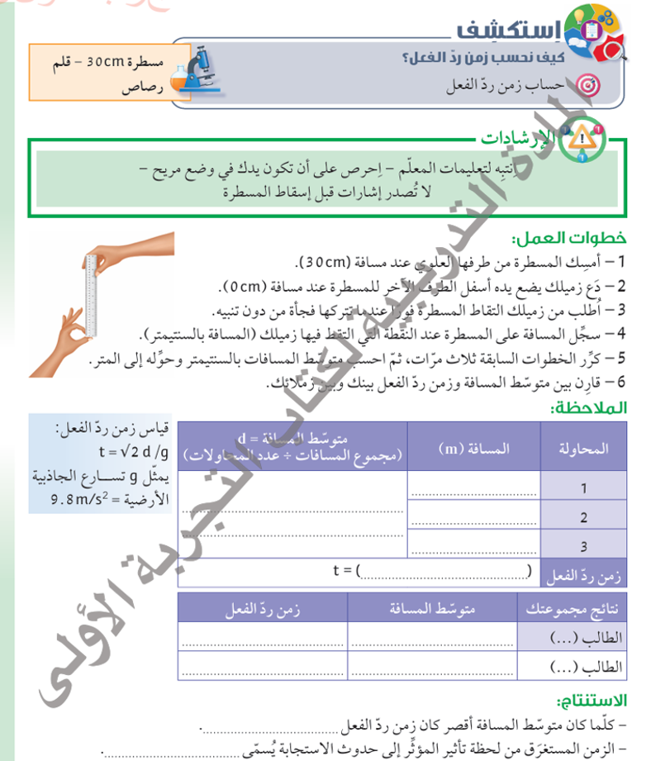

الاستكشاف : كيف نحسب زمن رد الفعل؟

تقوم المتعلمات بتطبيق نشاط الكتاب
من خلال النشاط
1- تستنتج الطالبة أن كلما كان متوسط المسافة
أقصر كان زمن رد الفعل أسرع
2-وأن الزمن المستغرق من لحظة تأثير المؤثر الى حدوث الاستجابة يسمى رد الفعل

التفسير: مامكونات الجهاز العصبي وماوظيفته؟
o

من خلال عرض فيديو تستنج الطالبات مكونات الجهاز العصبي ووظيفته وتكمل الناقص في ورقة عمل المجموعات
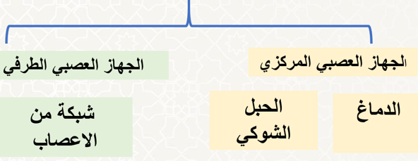
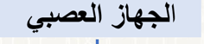

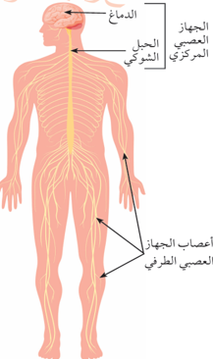

وظيفة الجهاز العصبي:

يعمل الجهاز العصبي المركزي والطرفي معا على تنسيق وظائف أجهزة الجسم بالكامل وتنسيقها.

ماهي الوحدة البنائية للجهاز العصبي؟
الخلية العصبية: خلايا متخصصة تستقبل المؤثرات من البيئة المحيطة ( الضوء-الصوت-اللمس)وتحولها الى إشارات كهربائية وكيميائية تنتقل بسرعة الى الدماغ عبر الحبل الشوكي
لتفسر وتحلل ثم ترسل الاستجابة المناسبة عبر العضلات او الغدد.

تختلف الخلايا العصبية بالطول والحجم والشكل وتتشابه في مكوناتها الأساسية.


التوسع: نافذه على الصحة



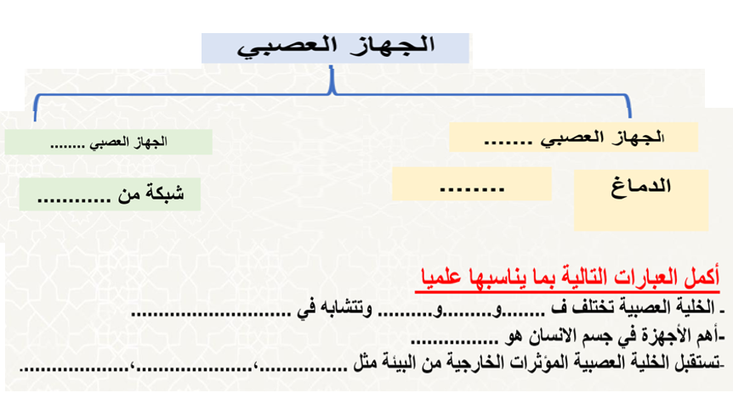
التقويم: تحقق مما تعلمت
التقويم الصفي

التقويم اللاصفي
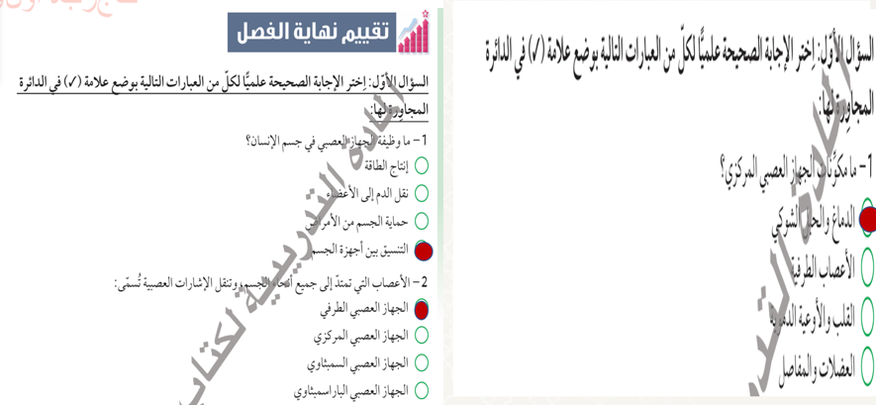
ملاحظات المعلم عن الدرس:

